伊朗伊斯兰革命卫队当地时间14日凌晨发表声明，宣布向巴勒斯坦被占领土内的以色列目标发射了数十枚导弹和无人机，加剧地缘冲突。

- 地缘冲突持续升温

近几年来，国际地区安全局势复杂多变，地缘冲突不断。英国国际战略研究所（IISS）数据统计，2023年全球至少发生了183起地区冲突，为30年来的最高水平。俄乌冲突、以色列与哈马斯之间骤然升级的局势等进一步影响世界经济。同时，从地缘政治风险指数也可以看到，近两年内指数高位运行，并且近日仍有上涨趋势。当地时间2024年4月1日，叙利亚首都大马士革的伊朗驻叙利亚使馆领事处遭以色列空袭，叙政府军防空系统拦截了部分导弹，但该建筑仍被击中。袭击导致13人死亡，其中包括7名伊朗军事人员和6名叙利亚人。使馆区一般被认为是一个国家主权领土的延伸，此次对伊朗大使馆的袭击，成为了本次伊以冲突的直接导火索。当地时间14日凌晨，伊朗宣布向以色列目标发射了数十枚导弹和无人机。同日，耶路撒冷上空拉响防空警报，并发出多声爆炸声。据巴勒斯坦《圣城报》当地时间14日报道，防空警报响起后，耶路撒冷附近发生剧烈爆炸。除此之外以色列南部多地拉响警报，包括贝尔谢巴、迪莫纳、内瓦蒂姆和伊朗大规模无人机和导弹袭击的其他地区。本次伊以冲突不仅影响了中东地区的安全局势，也可能对国际关系产生深远影响。一方面，伊以之间的紧张关系或进一步加剧。另一方面，多国关闭领空的举措可能会促使各方政府机构在未来更加重视地缘政治风险管理和应急准备。

图 1 近两年来地缘风险指数上升
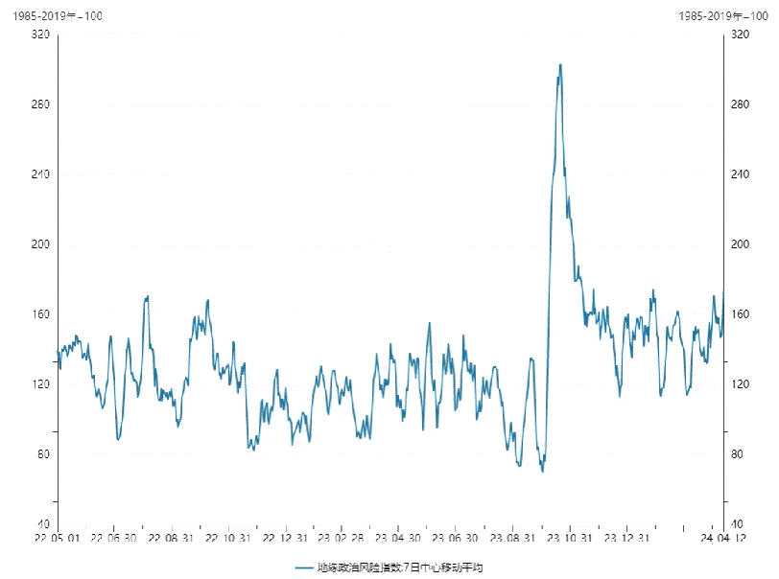
数据来源：Wind，瑞达期货研究院
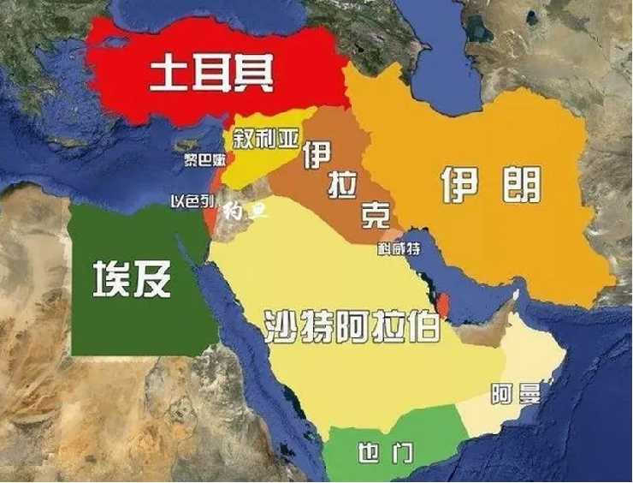
图片来源：互联网公开资料，瑞达期货研究院

二、各方回应

针对伊以冲突，多方进行表态。其中联合国秘书长古特雷斯于4月13日发表声明，强烈谴责伊朗当晚对以色列发动的大规模袭击所代表的严重局势升级，并呼吁立即停止这些敌对行动。古特雷斯强调，该地区和世界都负担不起另一场战争。当地时间4月14日，联合国安理会应以色列要求举行紧急会议，讨论伊朗对以色列的军事行动。联合国秘书长古特雷斯再次呼吁以色列和伊朗双方立即停止敌对行为。古特雷斯重申向一国境内发动攻击不符合联合国宪章的原则，对外交馆舍的袭击也违反了国际法。同日，美国总统拜登及其国家安全团队的高级成员试图遏制更大范围的地区战争风险，向以色列表示美国不会参与针对伊朗的任何进攻性行动。4月15日，美国国务院发言人马修·米勒在当天的简报会上表示，美国“没有收到伊朗方面关于袭击以色列的具体细节的通知”。中方对当前事态升级深表关切，呼吁有关方面保持冷静克制，避免紧张局势进一步升级。这一轮形势升级是加沙冲突外溢的最新表现。当务之急是尽快平息加沙冲突。

三、金价上行

在近期通胀预期上升叠加地缘冲突逐渐恶化促使避险情绪飙升的影响下，以黄金为首的贵金属价格自3月起已脉冲上涨约16%。今年一季度以来全球制造业景气度逐步恢复，叠加美国薪资增速不减给予整体消费需求支撑，多数商品价格在需求及供给端同时发力的推动下再次得到提振，通胀预期随之抬升。然而往后看，二季度市场或逐步下调年内美国降息预期，金融条件收紧或抑制美国整体需求水平，通胀预期或将有所回落，若地缘冲突无明显扩张，投资者需谨防金价在避险需求及通胀预期同时下降的影响下回调。

图 2 3月以来金价持续上行
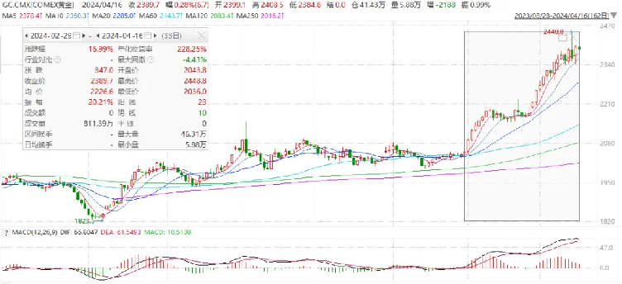
数据来源：Wind，瑞达期货研究院

四、后续展望

据美国《纽约邮报》当地时间15日报道，针对伊朗对以色列军事目标发起的无人机和导弹袭击，以色列已决定“明确而有力地”打击伊朗，并已准备多款战机以执行任务。并表示此次打击目的是传递一个信息，即以色列“不会允许遭受这种规模的攻击并毫无反应”。伊朗总统莱希表态称，如果以色列或其支持者执意采取任性行动，他们将得到果断且更强烈的回应。莱希还表示，伊朗的军事行动符合捍卫领土完整、主权和国家利益的原则，目的是惩罚“侵略者”，维护地区稳定。目前该地缘冲突整体带来的影响有限，但情绪端依然有一定提振，若接下来以色列对伊朗进行报复升级，可能会对国际金价、油价等造成进一步冲击。

研究员：
许方莉 期货从业资格号F3073708 期货投资咨询从业证书号Z0017638
助理研究员：
廖宏斌 期货从业资格号F3082507
王世霖 期货从业资格号F03118150

免责声明
本报告中的信息均来源于公开可获得资料，瑞达期货股份有限公司力求准确可靠，但对这些信息的准确性及完整性不做任何保证，据此投资，责任自负。本报告不构成个人投资建议，客户应考虑本报告中的任何意见或建议是否符合其特定状况。本报告版权仅为我公司所有，未经书面许可，任何机构和个人不得以任何形式翻版、复制和发布。如引用、刊发，需注明出处为瑞达期货股份有限公司研究院，且不得对本报告进行有悖原意的引用、删节和修改。

